Thales refuerza la vigilancia del espacio aéreo junto a la Aeronáutica Civil de Colombia con un sistema avanzado para el control de tránsito aéreo

• Thales suministra una estación de radar de Control de Tránsito Aéreo que incorpora radares de aproximación primario y secundario de nueva generación, STAR NG y RSM NG, localizada en la estación de Picacho, para mejorar la vigilancia de la terminal aérea (TMA: Terminal Manoeuvring Area) de Bucaramanga en Colombia.
• Este contrato hace parte de un proyecto de modernización a nivel nacional iniciado por la Aeronáutica Civil de Colombia, para mejorar la gestión del espacio aéreo y reforzar la colaboración con la Fuerza Aérea Colombiana.
• El diseño único y el rendimiento optimizado de los dos radares permitirán una mayor colaboración civil y militar en el país.

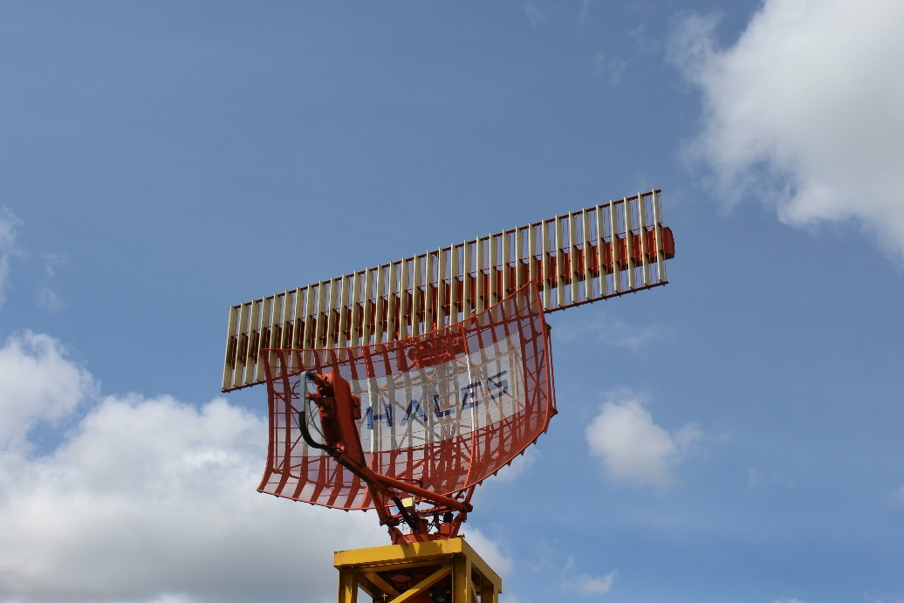

Thales está modernizando la actual estación radar de Picacho, operada por la autoridad de aviación civil de Colombia, Aeronáutica Civil de Colombia, en alianza con la empresa local GyC, para dotarla de nuevas capacidades de vigilancia del espacio aéreo. Con el conjunto combinado de radares STAR NG y RSM NG, ahora habrá seis radares Thales en operación en el país, lo que permitirá a los controladores aéreos rastrear de manera continua la posición de las aeronaves, sin importar las condiciones.
El proyecto de 16 meses, que ya se encuentra en curso, contempla que Thales fabrique, entregue e instale los radares de montaje conjunto STAR NG (Radar de Vigilancia Primaria de aproximación) y RSM NG (Radar de Vigilancia Secundaria Mode S), mientras que susocio local, GyC, renueva la infraestructura existente. Esta estación radar tecnológicamente avanzada, apoyada por cuatro estaciones terrestres ADS-B adicionales e independientes, fortalecerá la vigilancia aérea continua en el área de aproximación, en particular en la zona nororiental de Bucaramanga, Colombia.
A la fecha, Thales ha completado con éxito las Pruebas de Aceptación en Fábrica (FAT) en coordinación con la Aeronáutica Civil. Los estudios de refuerzo estructural requeridos para la torre han sido aprobados, y el avance progresa conforme al cronograma para garantizar que el radar entre en operación dentro del plazo establecido. El nuevo sistema traerá múltiples beneficios, entre ellos:
- Mayor vigilancia del espacio aéreo y soberanía: el STAR NG entregará información en tiempo real sobre aeronaves cooperativas y no cooperativas, fortaleciendo la capacidad de Colombia para monitorear y proteger su espacio aéreo nacional.
- Más confiabilidad y resiliencia en la identificación de aeronaves: el meta-sensor RSM NG proporciona una identificación y seguimiento más precisos, asegurando continuidad de la información incluso en casos de intentos de interferencia o suplantación.
- Sólida protección cibernética: ambos radares cuentan con las últimas actualizaciones de ciberseguridad, protegiendo los datos críticos de vigilancia frente a amenazas digitales en evolución.
Con más de 50 años de experiencia en Control y Vigilancia del Tránsito Aéreo, y más de 1.200 radares en operación en todo el mundo, Thales es el líder de confianza en este dominio a nivel global. En Colombia, los radares de Thales ya equipan los sitios de Flandes, Cerro Verde, Santa Ana, Villavicencio y Carimagua, y próximamente en Picacho. Thales también suministró el Centro de Control de Aproximación (APP) en San Andrés, así como el simulador ATC y de Torre en Bogotá para apoyar la formación de los controladores aéreos. El Grupo también ha provisto ayudas a la navegación en diversos sitios estratégicos del país.

"Thales se enorgullece de fortalecer su alianza de 25 años con la Aeronáutica Civil de Colombia. Este nuevo contrato potenciará las capacidades de vigilancia del espacio aéreo del país al combinar las fortalezas de sus radares primario y secundario. Resalta la versatilidad de los radares ATC de Thales para responder a las necesidades tanto de operadores civiles como militares, y demuestra nuestro compromiso a largo plazo con la excelencia en los sistemas de vigilancia y seguridad aérea.” Jerome Copin, Director de Soluciones de Movilidad Aérea para América Latina, Thales.

Sobre Thales
Thales (Euronext Paris: HO) es un líder global en tecnologías avanzadas para los sectores de Defensa, Aeroespacial y Ciber & Digital. Su portafolio de productos y servicios innovadores aborda varios de los grandes desafíos actuales: soberanía, seguridad, sostenibilidad e inclusión.
El Grupo invierte más de 4.000 millones de euros al año en Investigación y Desarrollo en áreas clave, particularmente para entornos críticos, como Inteligencia Artificial, ciberseguridad, tecnologías cuánticas y de nube.
Thales cuenta con más de 83.000 empleados en 68 países. En 2024, el Grupo generó ventas por 20.600 millones de euros.
Sobre Thales en América Latina
Con seis décadas de presencia en América Latina, Thales, líder global en tecnología para los sectores de Defensa, Aeroespacio, Ciberseguridad y Digital, invierte en innovaciones digitales y de “deep tech” —Big Data, inteligencia artificial, conectividad, ciberseguridad y tecnología cuántica— para construir un futuro en el que todos podamos confiar.
La compañía cuenta con 2.500 empleados en la región, distribuidos en 7 países —Argentina, Bolivia, Brasil, Chile, Colombia, México y Panamá - con diez oficinas, cinco plantas de producción y centros de ingeniería y servicios en todos los sectores en los que opera.
A través de alianzas estratégicas y proyectos innovadores, Thales en América Latina impulsa un crecimiento sostenible y fortalece sus vínculos con gobiernos, instituciones públicas y privadas, así como con aeropuertos, aerolíneas, bancos, empresas de telecomunicaciones y tecnología.

PLEASE VISIT
Thales Group
Civil Aerospace

Press contact
Thales, Media relations
pressroom@thalesgroup.com

